 | Rēzeknes novada DOME  Reģ.Nr.90009112679  Atbrīvošanas aleja 95A, Rēzekne, LV – 4601,  Tel. 646 22238; 646 22231, Fax. 646 25935,  E–pasts: info@rezeknesnovads.lv  Informācija Internetā: http://www.rezeknesnovads.lv

APSTIPRINĀTI
Rēzeknes novada domes
2016.gada 6.oktobra sēdē
(protokols Nr.23, 1.§)

Rēzeknes novada pašvaldības 2016.gada 6.oktobra noteikumi Nr.23
“Par pašvaldības nozīmes koplietošanas meliorācijas sistēmu apsekošanu
Rēzeknes novadā”

Izdoti saskaņā ar likuma „Par pašvaldībām”
41.panta pirmās daļas 2.punktu

- Rēzeknes novada pašvaldības 2016.gada 6.oktobra noteikumi Nr.23 “Par pašvaldības nozīmes koplietošanas meliorācijas sistēmu apsekošanu Rēzeknes novadā” (turpmāk – noteikumi), nosaka kārtību, kādā tiek apsekotas Rēzeknes novada pašvaldības nozīmes koplietošanas meliorācijas sistēmas (turpmāk – sistēmas), kā arī nosaka prasības apsekošanas akta saturam un termiņus apsekošanā konstatēto sistēmas bojājumu novēršanai.
- Sistēmu saraksts (1.pielikums) var tikt aktualizēts un papildināts pēc nepieciešamības.
- Rēzeknes novada pašvaldības Zemes pārvaldības dienests (turpmāk - Dienests) nodrošina sistēmu apsekošanu vismaz divas reizes gadā - pēc pavasara palu un vasaras plūdu maksimuma beigām un arī citā laikā pēc nepieciešamības.
- Dienests savlaicīgi informē zemes vienību, kuru robežās atrodas apsekojamās sistēmas, īpašniekus, tiesiskos valdītājus vai lietotājus par plānoto sistēmu apsekošanas laiku un uzaicina piedalīties sistēmu apsekošanā.
- Informācija par zemes vienību, kuru robežās atrodas apsekojamās sistēmas, robežām un to novietojumu tiek pieprasīta no Valsts zemes dienesta.
- Apsekošanā klātesošie uzaicinātie zemes vienību, kuru robežās atrodas apsekojamās sistēmas, īpašnieki, tiesiskie valdītāji vai lietotāji tiek reģistrēti apsekošanas dalībnieku sarakstā (2.pielikums).
- Dienests, apsekojot sistēmu, veic sistēmu tehniskā stāvokļa vizuālo apskati, atzīmē sistēmas bojājumu vietas (var tikt veikta fotofiksācija), bojājumu veidu un apsekošanas rezultātus atspoguļo apsekošanas aktā (2.pielikums).
- Par apsekošanā konstatētajiem sistēmas bojājumiem, kas radušies zemes īpašnieka vai tiesiskā valdītāja normatīvajos aktos noteikto pienākumu neizpildes rezultātā, Dienests rakstiski informē attiecīgo zemes īpašnieku vai tiesisko valdītāju, 5 (piecu) darba dienu laikā nosūtot apsekošanas akta kopiju, un norāda termiņu līdz kuram jānovērš apsekošanas aktā norādītie sistēmas bojājumi.
- Par apsekošanā konstatētiem sistēmas bojājumiem Dienests 5 (piecu) darba dienu laikā rakstiski informē arī to pagasta pārvaldi, kuras teritorijā atrodas attiecīgā sistēma.
- Termiņš sistēmas bojājumu novēršanai tiek noteikts, izvērtējot konstatēto sistēmas bojājumu apjomu un ietekmi uz kopējo sistēmas darbību. Steidzamos vai kritiskos gadījumos, pašvaldība, normatīvajos aktos noteiktā kārtībā, ir tiesīga veikt sistēmas atjaunošanas darbus par saviem līdzekļiem.
- Pēc norādītā termiņa beigām, Dienests 5 (piecu) darba dienu laikā atkārtoti apseko sistēmu un sastāda pārbaudes aktu (3.pielikums), kurā norāda vai iepriekš konstatētie sistēmas bojājumi ir vai nav novērsti.
- Ja tiek konstatēts, ka norādītajā termiņā zemes īpašnieks vai tiesiskais valdītājs nav veicis sistēmas bojājumu novēršanas pasākumus, Dienests zemes īpašniekam vai tiesiskajam valdītājam atkārtoti nosūta apsekošanas akta kopiju un pārbaudes akta kopiju, kā arī rakstiski informē attiecīgo pagasta pārvaldi, kuras teritorijā atrodas sistēma.
- Gadījumā, ja sistēmas bojājumi netiek novērsti 30 (trīsdesmit) dienu laikā pēc atkārtota rakstiska atgādinājuma izteikšanas, tas ir pamats zemes īpašnieka vai tiesiskā valdītāja saukšanai pie administratīvas atbildības.

Domes priekšsēdētājs M.Švarcs
- pielikums
Rēzeknes novada pašvaldības 2016.gada 6.oktobra noteikumiem Nr.23
“Par pašvaldības nozīmes koplietošanas meliorācijas
sistēmu apsekošanu Rēzeknes novadā”

Pašvaldības nozīmes koplietošanas meliorācijas sistēmu saraksts

Novadgrāvja atrašanās vietas apraksts | Posma garums (km) un grāvja piketi | Grāvja meliorācijas kadastra numurs | Zemju vienību, kuru robežās atrodas meliorācijas sistēma, kadastra apzīmējumi | Grāvja statuss | Atsauce uz kartogrāfisko materiālu
Silmalas pagasts, novadgrāvis Vecružinas ciemā | 1,192 km  Piketi:  0/00-1/92 | 428223:02 | 78880040247  78880030224  78880040204  78880040302  78880040067  78880040026  78880040278  78880040066  78880040351  78880040279 | Koplietošanas novadgrāvis | 1. attēls
Silmalas pagasts, novadgrāvis Vecružinas ciemā | 0,284 km  Piketi:  0/00-2/84 | 428223:03 | 78880040026  78880040016  78880040316  78880040300 | Koplietošanas novadgrāvis | 1. attēls
Ilzeskalna pagasts, novadgrāvis posmā NĪ „Letki”- Stogoršņu ezers | 0,57 km  Piketi:  0/00–5/70 | 42699:01 | 78580050097  78580050081  78580050098  78580050099  78580050084  78580050246  78580050344  78580050100  78580050343  78580050091  78580050333 | Koplietošanas novadgrāvis | 2. attēls
Vērēmu pagasts, novadgrāvis Sondoru- Škeņevas ciemā, posmā valsts vietējais autoceļš V586 -Škeņevas ezers | 0,60 km  Piketi:  0/00–6/00 | 428744:01 | 78960040299  78960040229  78960040353  78960040278  78960040019  78960040124 | Koplietošanas novadgrāvis | 3.attēls

1.attēls
Novadgrāvis Silmalas pagastā ar meliorācijas kadastra numuriem 428223:02 un 728223:03
Izkopējums no meliorācijas kadastra https://www.melioracija.lv

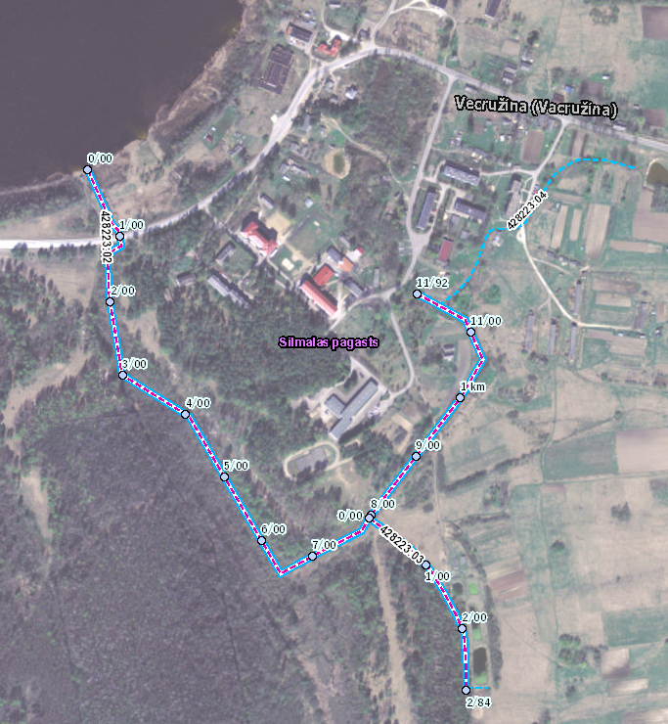

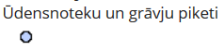
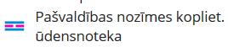
2.attēls
Novadgrāvis Ilzeskalna pagastā ar meliorācijas kadastra numuru 42699:01
Izkopējums no meliorācijas kadastra https://www.melioracija.lv

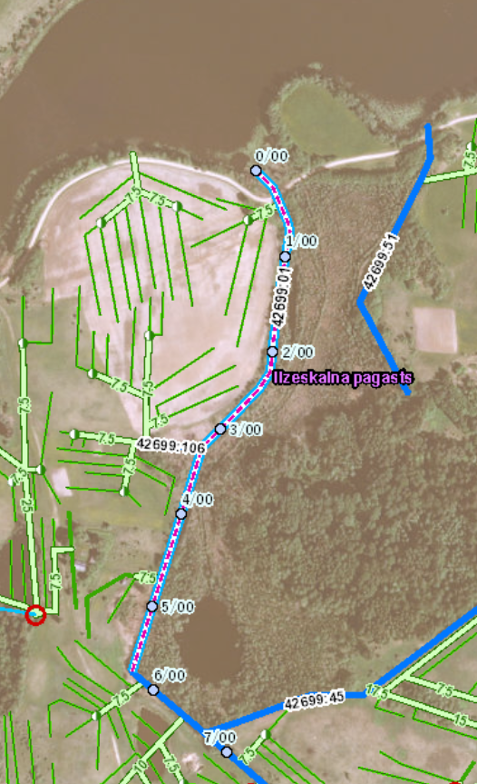
3.attēls
Novadgrāvis Vērēmu pagastā ar meliorācijas kadastra numuru 428744:01
Izkopējums no meliorācijas kadastra https://www.melioracija.lv
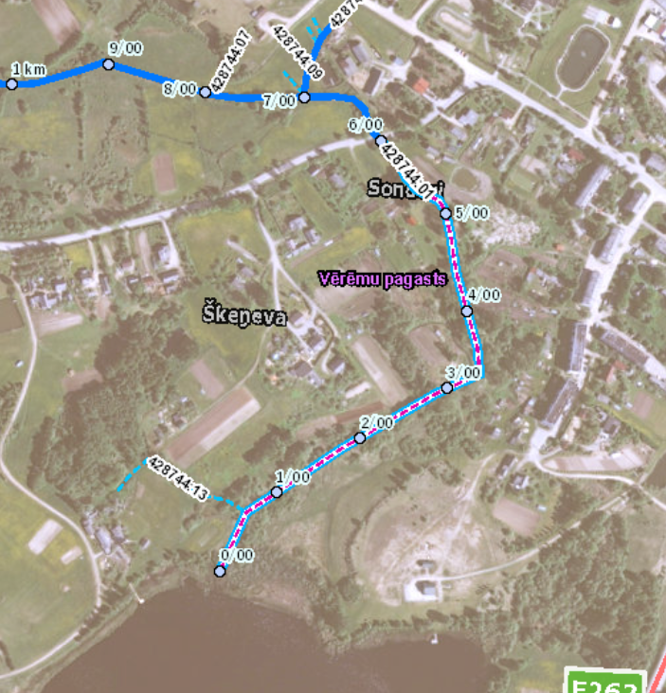

2. pielikums
Rēzeknes novada pašvaldības 2016.gada 6.oktobra noteikumiem Nr.23
“Par pašvaldības nozīmes koplietošanas meliorācijas
sistēmu apsekošanu Rēzeknes novadā”

Pašvaldības nozīmes koplietošanas meliorācijas sistēmas
APSEKOŠANAS AKTS

. gada . Nr.

- Vispārīgas ziņas par meliorācijas sistēmu:
Meliorācijas sistēmas (novadgrāvja) atrašanās vieta
Grāvja meliorācijas kadastra numurs

- Apsekošanā konstatētie sistēmas bojājumi:
Sistēmas bojājumu veids | Atzīme par bojājumu esamību:  Ir/nav | Bojājumu vieta (norāda attālumu atbilstoši grāvja piketiem un attēlo grafiski) | Zemes vienību, uz kuru robežās esošās sistēmas ir konstatēti attiecīgie sistēmas bojājumi, kadastra apzīmējumi
Piesērējums (aizsērējums)
Lokāli šķēršļi (atkritumi, krituši koki, bebru radīti nosprostojumi u.c.)
Grāvja nogāžu apaugums (krūmi, koki)
Grāvja nogāžu deformācija, izskalojumi
Caurteku bojājumi vai piesērējums
Cits

- Apsekošanas rezultāti un ieteikumi:
Atzīmēt ar X atbilstošo
Sistēmas darbību traucējoši bojājumi nav konstatēti
Konstatēti sistēmas bojājumi, kurus jānovērš zemes īpašniekam, veicot normatīvajos aktos noteiktos meliorācijas sistēmas uzturēšanas vai atjaunošanas darbus
Konstatēti liela apjoma sistēmas bojājumi un ir nepieciešams veikt tūlītējus pasākumus, lai atjaunotu sistēmas kvalitatīvu darbību
Cita informācija:

- Apsekotājs:
Vārds, uzvārds
Amats
Paraksts

- Apsekošanas datums

- Pārējie apsekošanas dalībnieki: neviena aicinātā persona nav ieradusies

atbilstoši dalībnieku sarakstam (Pielikumā)

PIELIKUMS
Pašvaldības nozīmes koplietošanas
meliorācijas sistēmas . gada .
Apsekošanas aktam Nr.

Pašvaldības nozīmes koplietošanas meliorācijas sistēmas

(grāvja meliorācijas kadastra numurs)

APSEKOŠANAS DALĪBNIEKU SARAKSTS

Nr.  p.k. | Vārds Uzvārds | Kontakttālrunis,  e-pasta adrese | Paraksts

3. pielikums
Rēzeknes novada pašvaldības 2016.gada 6.oktobra noteikumiem Nr.23
“Par pašvaldības nozīmes koplietošanas meliorācijas
sistēmu apsekošanu Rēzeknes novadā”

Pašvaldības nozīmes koplietošanas meliorācijas sistēmas bojājumu novēršanas
PĀRBAUDES AKTS

. gada . Nr.

- Informācija par sistēmas sākotnējo apsekošanu:
Apsekošanas datums
Apsekotās meliorācijas sistēmas (novadgrāvja) atrašanās vieta
Grāvja meliorācijas kadastra numurs
Apsekotais grāvja posms (piketi)
Zemes vienības kadastra apzīmējums
Zemes īpašnieks vai tiesiskais valdītājs
(vārds, uzvārds)

- Atzīme par konstatēto sistēmas bojājumu novēršanu:
Nr.p.k. | Apsekošanā konstatētie sistēmas bojājumi | Atzīme par bojājumu novēršanu: Ir/nav novērti

- Pārbaudes rezultāti un ieteikumi:
Atzīmēt ar X atbilstošo
Sistēmas bojājumi ir novērsti
Sistēmas bojājumi nav novērsti vai ir novērsti daļēji un zemes īpašniekam vai tiesiskajam valdītājam ir nepieciešams izteikt atkārtotu atgādinājumu par sistēmas bojājumu novēršanu
Cits:

- Pārbaudes aktu sastādīja:
Vārds, uzvārds
Amats
Paraksts

- Apsekošanas datums

